
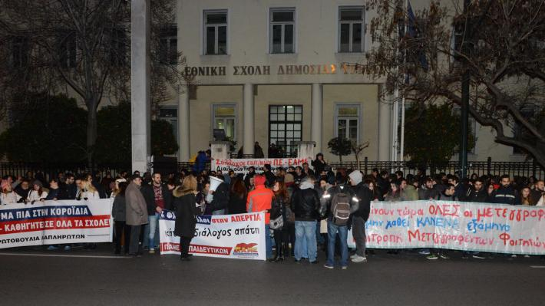
Νέο «μπλόκο» στο διάλογο-απάτη για την Παιδεία
«Στις 4 Φλεβάρη όλοι απεργούμε. Θα είμαστε κάθε μέρα στο δρόμο. Σήμερα ακυρώσαμε τη δεύτερη απόπειρα του υπουργείου Παιδείας να υλοποιήσει ένα διάλογο-απάτη. Θα ακυρώσουμε και τα σχέδιά τους να μείνουμε με ζωή μισή και μισά δικαιώματα. Στις 4 Φλεβάρη κανένας εκπαιδευτικός στην τάξη, κανένας φοιτητής στο μάθημα».
Με αυτό το σύνθημα το ΠΑΜΕ Εκπαιδευτικών, η Πρωτοβουλία Αναπληρωτών - Ωρομισθίων, δυνάμεις του ΜΑΣ, η Επιτροπή Μετεγγραφέντων Φοιτητών, Φοιτητικοί Σύλλογοι συγκεντρώθηκαν το απόγευμα της Τρίτης έξω από την Εθνική Σχολή Δημόσιας Υγείας, μπλοκάροντας την είσοδο και τις εργασίες του προσυμφωνημένου «διαλόγου», στέλνοντας ηχηρό και καθαρό μήνυμα αντεπίθεσης και ξεσηκωμού. Ο «διάλογος» για δεύτερη συνεχόμενη φορά ακυρώθηκε.
Οι διαδηλωτές διεκδίκησαν: «Δουλειά για όλους, μόρφωση, Υγεία, την κρίση να πληρώσει η πλουτοκρατία». Κατήγγειλαν το διάλογο-απάτη, επισημαίνοντας ότι πάνω του ευδοκιμούν βολικές για το σύστημα και χρήσιμες προτάσεις πλήρως εναρμονισμένες με τις κατευθύνσεις της ΕΕ, που θα βάλουν ταφόπλακα στα ήδη ρημαγμένα σχολεία και σχολές, στις ήδη σακατεμένες εργασιακές σχέσεις.
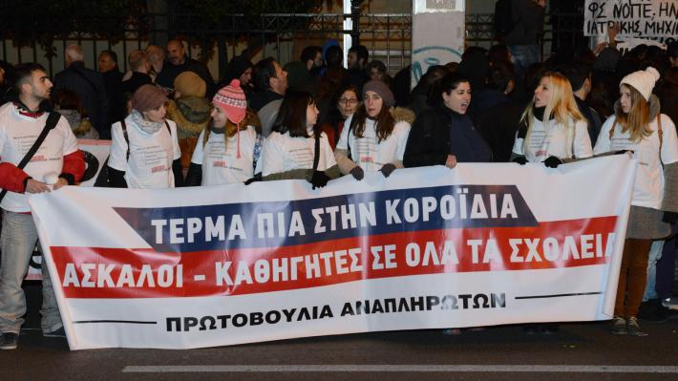
Τα μπλουζάκια που φορούσαν οι ωρομίσθιοι δείχνουν την ταυτότητα των προωθούμενων εργασιακών σχέσεων: «Ελαστικά εργαζόμενοι, αδιόριστοι, προσεχώς απολυμένοι εκπαιδευτικοί».
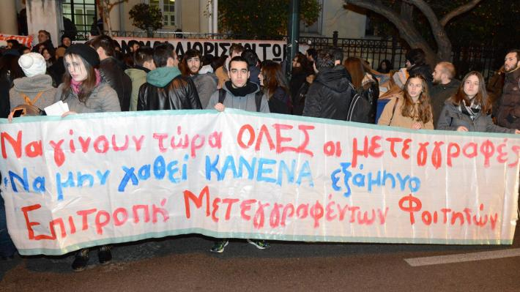
Η ταυτότητα της πολιτικής που εφαρμόζει η κυβέρνηση σκιαγραφούνταν και μέσα από τους εκπροσώπους των 5.500 φοιτητών που πετάχτηκαν εκτός σπουδών γιατί δεν πήραν τη μετεγγραφή που δικαιούνταν, καθώς και όλων των υπόλοιπων που πετιούνται έξω από τα ιδρύματα και τα σχολεία με χίλιους δυο τρόπους, με χιλιάδες κενά, ελλείψεις, χιλιάδες άνεργους εκπαιδευτικούς, λίγους μήνες πριν τη λήξη της σχολικής και ακαδημαϊκής χρονιάς.

